การทดสอบการวัด ICMP Response Time
หลักการทดสอบจะเปรียบเทียบผลลัพธ์ของระบบที่พัฒนา กับ Wireshark (ตัวอ้างอิง) ว่ามีความเหมือนกันมากน้อยแค่เพียงใด

การทดสอบที่ 1

รายละเอียด
ทำการนำไฟล์ /test_pcap/ICMP Test 1.pcap เป็น input ของระบบที่พัฒนา ซึ่งมาจากการทดลอง ping จาก 192.168.182.146 -> 192.168.182.150 ในเครือข่ายจำลอง GNS3 โดยสมมุติว่า 192.168.182.150 คือ Server ที่ต้องการวัด และใช้ Wireshark จับ Traffic

ความคาดหวัง
ระบบที่พัฒนาต้องมีผลลัพธ์ Response Time เหมือนกับที่แสดงใน Wireshark

วิธีการได้มาของข้อมูล
- จำลอง Topology โดยมี Ubuntu IP 192.168.182.146 และ Ubuntu IP 192.168.182.150 จากนั้นให้ 192.168.182.146 ping ไปหา 192.168.182.150
- ใช้ Wireshark ดัก Traffic จากข้อ 1 ให้ได้แพ็กเก็ตที่เกี่ยวข้องประมาณ 20 ถึง 30 แพ็กเก็ต
- บันทึกเป็นไฟล์ .pcap พร้อม export เป็น .csv เพื่อนำมาทำตารางที่ 1.1
- นำไฟล์ .pcap มาเป็น Input ของระบบที่พัฒนาและได้ผลลัพธ์ดังภาพที่ 1.3
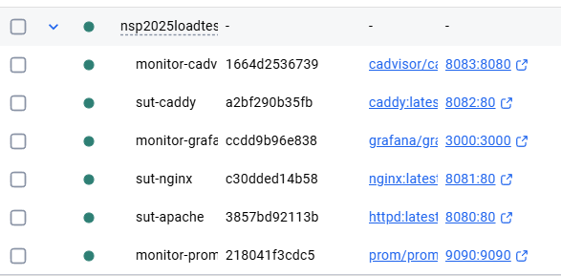

ภาพที่ 1.1 ภาพข้อมูลแพ็กเก็ต ICMP Request ของการทดสอบที่ 1 จาก Wireshark
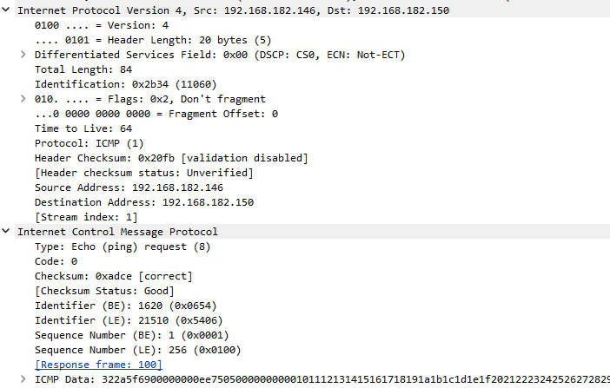

ภาพที่ 1.2 ภาพข้อมูลแพ็กเก็ต ICMP Reply ของการทดสอบที่ 1 จาก Wireshark
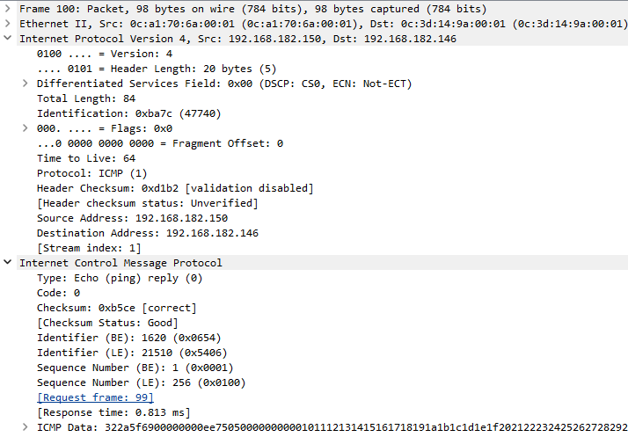

ตารางที่ 1.1 การวัด ICMP Response Time ใน Wireshark
No. | Time (s) | Src | Dst | Type | Response To (No.) | Response Time (ms)
99 | 1.250717 | .146 | .150 | Request
100 | 1.25153 | .150 | .146 | Reply | 99 | 0.813
195 | 2.252316 | .146 | .150 | Request
196 | 2.253197 | .150 | .146 | Reply | 195 | 0.881
252 | 3.254226 | .146 | .150 | Request
253 | 3.255311 | .150 | .146 | Reply | 252 | 1.085
299 | 4.256227 | .146 | .150 | Request
300 | 4.256934 | .150 | .146 | Reply | 299 | 0.707
408 | 5.259391 | .146 | .150 | Request
409 | 5.260623 | .150 | .146 | Reply | 408 | 1.232
442 | 6.26265 | .146 | .150 | Request
443 | 6.264355 | .150 | .146 | Reply | 442 | 1.705
525 | 7.263072 | .146 | .150 | Request
526 | 7.264144 | .150 | .146 | Reply | 525 | 1.072
596 | 8.26532 | .146 | .150 | Request
597 | 8.266502 | .150 | .146 | Reply | 596 | 1.182
636 | 9.267621 | .146 | .150 | Request
637 | 9.269257 | .150 | .146 | Reply | 636 | 1.636
670 | 10.268336 | .146 | .150 | Request
671 | 10.269202 | .150 | .146 | Reply | 670 | 0.866
724 | 11.270287 | .146 | .150 | Request
725 | 11.270903 | .150 | .146 | Reply | 724 | 0.616
771 | 12.274119 | .146 | .150 | Request
772 | 12.275976 | .150 | .146 | Reply | 771 | 1.857
805 | 13.276676 | .146 | .150 | Request
806 | 13.278633 | .150 | .146 | Reply | 805 | 1.957
836 | 14.276492 | .146 | .150 | Request
837 | 14.277273 | .150 | .146 | Reply | 836 | 0.781
870 | 15.279791 | .146 | .150 | Request
871 | 15.28174 | .150 | .146 | Reply | 870 | 1.949
901 | 16.283351 | .146 | .150 | Request
902 | 16.285391 | .150 | .146 | Reply | 901 | 2.04
935 | 17.285716 | .146 | .150 | Request
936 | 17.288078 | .150 | .146 | Reply | 935 | 2.362
977 | 18.285914 | .146 | .150 | Request
978 | 18.287095 | .150 | .146 | Reply | 977 | 1.181
1015 | 19.288886 | .146 | .150 | Request
1016 | 19.290612 | .150 | .146 | Reply | 1015 | 1.726
1049 | 20.29336 | .146 | .150 | Request
1050 | 20.294945 | .150 | .146 | Reply | 1049 | 1.585
1081 | 21.293669 | .146 | .150 | Request
1082 | 21.295304 | .150 | .146 | Reply | 1081 | 1.635
1172 | 22.294379 | .146 | .150 | Request
1173 | 22.295232 | .150 | .146 | Reply | 1172 | 0.853
1283 | 23.298133 | .146 | .150 | Request
1284 | 23.299957 | .150 | .146 | Reply | 1283 | 1.824

ภาพที่ 1.3 ผลลัพธ์การทดสอบที่ 1 ของระบบที่ได้พัฒนา
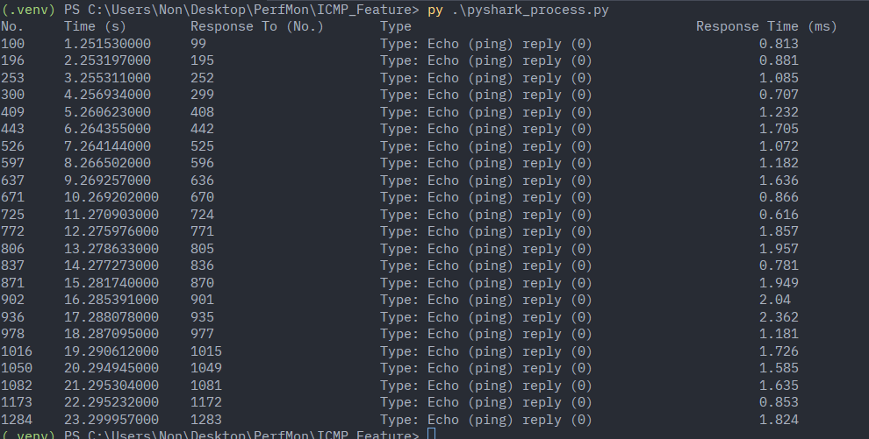

ตารางที่ 1.2 ตารางเทียบวัดค่าความแตกต่างของผลลัพธ์ระหว่าง Wireshark และระบบที่พัฒนาขึ้น ในการทดสอบที่ 1
ICMP Test 1 Response Time Results (ms)
Packet No. | Wireshark | ระบบที่พัฒนา | Difference
1 | 0.813 | 0.813 | 0
2 | 0.881 | 0.881 | 0
3 | 1.085 | 1.085 | 0
4 | 0.707 | 0.707 | 0
5 | 1.232 | 1.232 | 0
6 | 1.705 | 1.705 | 0
7 | 1.072 | 1.072 | 0
8 | 1.182 | 1.182 | 0
9 | 1.636 | 1.636 | 0
10 | 0.866 | 0.866 | 0
11 | 0.616 | 0.616 | 0
12 | 1.857 | 1.857 | 0
13 | 1.957 | 1.957 | 0
14 | 0.781 | 0.781 | 0
15 | 1.949 | 1.949 | 0
16 | 2.04 | 2.04 | 0
17 | 2.362 | 2.362 | 0
18 | 1.181 | 1.181 | 0
19 | 1.726 | 1.726 | 0
20 | 1.585 | 1.585 | 0
21 | 1.635 | 1.635 | 0
22 | 0.853 | 0.853 | 0
23 | 1.824 | 1.824 | 0

ค่าเฉลี่ยความแตกต่างจะได้
$$\frac{\text{ผลรวมค่าความแตกต่าง}\text{ของผลลัพธ์}\text{ทั้งหมด}}{\text{จำนวนผลคู่ของผลลัพธ์}} \text{=} \frac{\text{0}}{\text{23}} \text{=} \text{ 0}$$

พบว่าค่าเฉลี่ยความแตกต่างมีค่าเท่ากับ 0

ผลการทดสอบที่ 1
เปรียบเทียบผลลัพธ์ของระบบที่พัฒนากับ Wireshark (ตัวอ้างอิง) พบว่ามี 23 ผลลัพธ์ที่ถูกต้องจากผลลัพธ์ทั้งหมด คิดเป็นสัดส่วนความถูกต้องจะได้
$$\frac{\text{จำนวนผลลัพธ์คู่ที่ถูกต้อง}}{\text{จำนวนคู่ผลลัพธ์ทั้งหมด}}\text{×100 =}\frac{\text{23}}{\text{23}}\text{ ×} \text{100} \text{=} \text{100\%}$$

พบว่าผลลัพธ์ที่ได้จากระบบที่พัฒนานั้นมีความถูกต้องอยู่ที่ 100% ของผลลัพธ์ทั้งหมด

การทดสอบที่ 2

รายละเอียด
ในไฟล์ .pcap อาจมีการ Ping พร้อมกันหลาย Session (เช่น จากหลาย Source ไปยังหลาย Destination) ดังนั้นจึงทดสอบโดยให้ PC1 (192.168.1.2) ping ไปยัง 8.8.8.8 และ PC2 (192.168.1.3) ping ไปยัง 1.1.1.1 พร้อมกัน (ICMP Test 2.pcap)

ความคาดหวัง
ระบบต้องจับคู่ Echo Request และ Echo Reply ให้ถูกคู่ ให้เหมือนผลลัพธ์การทำงานของ Wireshark

วิธีการได้มาของข้อมูล
- จำลอง Topology โดยมีอุปกรณ์ดังนี้
  - Ubuntu PC1 (192.168.1.2)
  - Ubuntu PC2 (192.168.1.3)
  - Cisco Router สำหรับทำ NAT
- ทำ NAT Router เพื่อให้ PC1 และ PC2 เชื่อมต่ออินเทอร์เน็ตได้ จากนั้นให้ PC1 Ping ไปยัง 8.8.8.8 และ PC2 Ping ไปยัง 1.1.1.1
- ใช้ Wireshark ดัก Traffic จากข้อ 1 ให้ได้แพ็กเก็ตที่เกี่ยวข้องประมาณ 20 ถึง 30 แพ็กเก็ต
- บันทึกเป็นไฟล์ .pcap พร้อม export เป็น .csv เพื่อนำมาทำตารางที่ 2.1 และ ตารางที่ 2.3
- นำไฟล์ .pcap มาเป็น Input ของระบบที่พัฒนาและได้ผลลัพธ์ดังภาพที่ 2.5 และ ภาพที่ 2.6

ภาพที่ 2.1 ภาพข้อมูลแพ็กเก็ต ICMP Request จาก 192.168.1.3 ไปยัง 1.1.1.1 ของการทดสอบที่ 2 จาก Wireshark
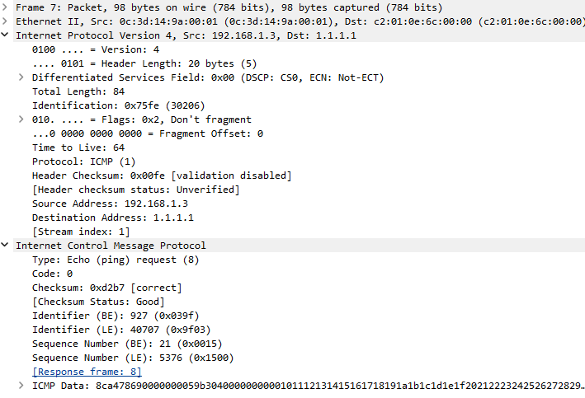

ภาพที่ 2.2 ภาพข้อมูลแพ็กเก็ต ICMP Reply จาก 1.1.1.1 ไปยัง 192.168.1.3 ของการทดสอบที่ 2 จาก Wireshark
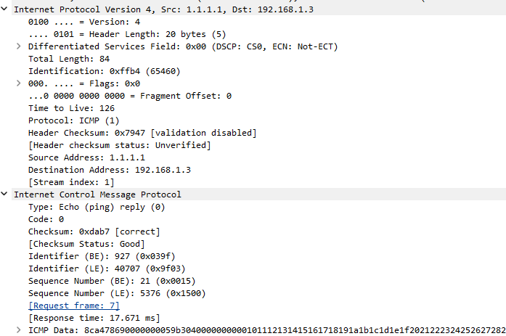

ภาพที่ 2.3 ภาพข้อมูลแพ็กเก็ต ICMP Request จาก 192.168.1.2 ไปยัง 8.8.8.8 ของการทดสอบที่ 2 จาก Wireshark
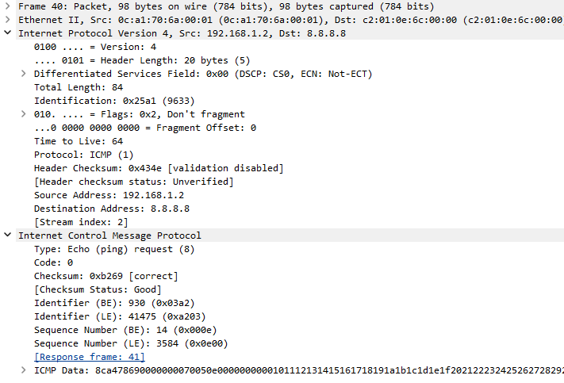

ภาพที่ 2.4 ภาพข้อมูลแพ็กเก็ต ICMP Reply จาก 8.8.8.8 ไปยัง 192.168.1.2 ของการทดสอบที่ 2 จาก Wireshark
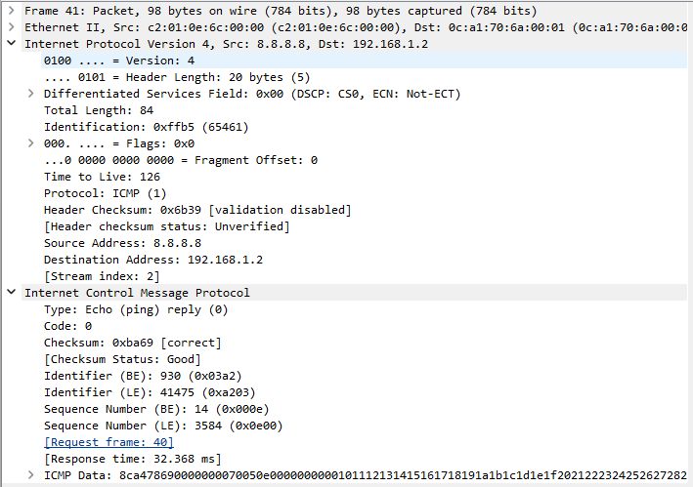

ตารางที่ 2.1 ผลลัพธ์การทดสอบที่ 2 ใน Wireshark โดยวัด Response Time ของ 1.1.1.1
No. | Time (s) | Source | Destination | Type | Response To (No.) | Response Time (ms)
7 | 0.140102 | 192.168.1.3 | 1.1.1.1 | Request
8 | 0.157773 | 1.1.1.1 | 192.168.1.3 | Reply | 7 | 17.671
77 | 1.142398 | 192.168.1.3 | 1.1.1.1 | Request
81 | 1.156851 | 1.1.1.1 | 192.168.1.3 | Reply | 77 | 14.453
148 | 2.143956 | 192.168.1.3 | 1.1.1.1 | Request
149 | 2.158486 | 1.1.1.1 | 192.168.1.3 | Reply | 148 | 14.53
215 | 3.146515 | 192.168.1.3 | 1.1.1.1 | Request
216 | 3.160004 | 1.1.1.1 | 192.168.1.3 | Reply | 215 | 13.489
303 | 4.148895 | 192.168.1.3 | 1.1.1.1 | Request
306 | 4.170478 | 1.1.1.1 | 192.168.1.3 | Reply | 303 | 21.583
422 | 5.150788 | 192.168.1.3 | 1.1.1.1 | Request
423 | 5.162682 | 1.1.1.1 | 192.168.1.3 | Reply | 422 | 11.894
491 | 6.152767 | 192.168.1.3 | 1.1.1.1 | Request
492 | 6.172947 | 1.1.1.1 | 192.168.1.3 | Reply | 491 | 20.18
559 | 7.156104 | 192.168.1.3 | 1.1.1.1 | Request
560 | 7.171938 | 1.1.1.1 | 192.168.1.3 | Reply | 559 | 15.834
624 | 8.157237 | 192.168.1.3 | 1.1.1.1 | Request
628 | 8.168927 | 1.1.1.1 | 192.168.1.3 | Reply | 624 | 11.69
684 | 9.158931 | 192.168.1.3 | 1.1.1.1 | Request
688 | 9.178519 | 1.1.1.1 | 192.168.1.3 | Reply | 684 | 19.588
743 | 10.16127 | 192.168.1.3 | 1.1.1.1 | Request
744 | 10.17837 | 1.1.1.1 | 192.168.1.3 | Reply | 743 | 17.096
805 | 11.16404 | 192.168.1.3 | 1.1.1.1 | Request
806 | 11.17606 | 1.1.1.1 | 192.168.1.3 | Reply | 805 | 12.022
865 | 12.16695 | 192.168.1.3 | 1.1.1.1 | Request
866 | 12.18106 | 1.1.1.1 | 192.168.1.3 | Reply | 865 | 14.112
925 | 13.16804 | 192.168.1.3 | 1.1.1.1 | Request
926 | 13.17984 | 1.1.1.1 | 192.168.1.3 | Reply | 925 | 11.796
984 | 14.17148 | 192.168.1.3 | 1.1.1.1 | Request
985 | 14.1915 | 1.1.1.1 | 192.168.1.3 | Reply | 984 | 20.027
1039 | 15.17477 | 192.168.1.3 | 1.1.1.1 | Request
1040 | 15.19308 | 1.1.1.1 | 192.168.1.3 | Reply | 1039 | 18.319
1096 | 16.17528 | 192.168.1.3 | 1.1.1.1 | Request
1097 | 16.19498 | 1.1.1.1 | 192.168.1.3 | Reply | 1096 | 19.702
1155 | 17.17645 | 192.168.1.3 | 1.1.1.1 | Request
1156 | 17.19587 | 1.1.1.1 | 192.168.1.3 | Reply | 1155 | 19.421
1207 | 18.1803 | 192.168.1.3 | 1.1.1.1 | Request
1211 | 18.19664 | 1.1.1.1 | 192.168.1.3 | Reply | 1207 | 16.334
1282 | 19.18144 | 192.168.1.3 | 1.1.1.1 | Request
1283 | 19.19653 | 1.1.1.1 | 192.168.1.3 | Reply | 1282 | 15.086
1348 | 20.18432 | 192.168.1.3 | 1.1.1.1 | Request
1349 | 20.20143 | 1.1.1.1 | 192.168.1.3 | Reply | 1348 | 17.108

ภาพที่ 2.5 ผลลัพธ์การทดสอบที่ 2 ของระบบที่ได้พัฒนา โดยวัด Response Time ของ 1.1.1.1
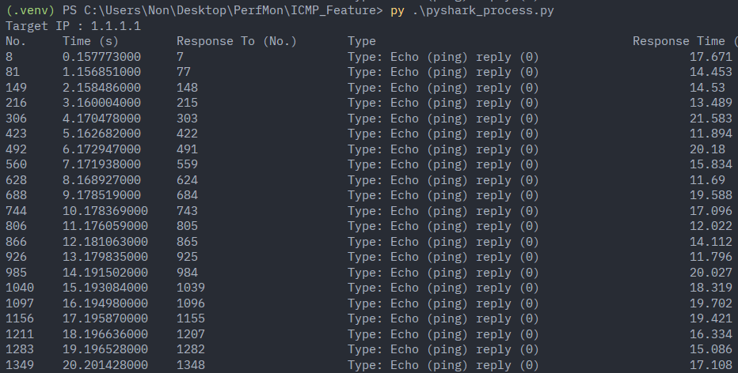

ตารางที่ 2.2 ตารางเทียบวัดค่าความแตกต่างของผลลัพธ์ระหว่าง Wireshark และระบบที่พัฒนาขึ้น ในการทดสอบที่ 2 ที่เป้าหมาย
1.1.1.1
ICMP Test 2 IP 1.1.1.1 Response Time Results (ms)
Packet No. | Wireshark | ระบบที่พัฒนา | Difference
1 | 17.671 | 17.671 | 0
2 | 14.453 | 14.453 | 0
3 | 14.53 | 14.53 | 0
4 | 13.489 | 13.489 | 0
5 | 21.583 | 21.583 | 0
6 | 11.894 | 11.894 | 0
7 | 20.18 | 20.18 | 0
8 | 15.834 | 15.834 | 0
9 | 11.69 | 11.69 | 0
10 | 19.588 | 19.588 | 0
11 | 17.096 | 17.096 | 0
12 | 12.022 | 12.022 | 0
13 | 14.112 | 14.112 | 0
14 | 11.796 | 11.796 | 0
15 | 20.027 | 20.027 | 0
16 | 18.319 | 18.319 | 0
17 | 19.702 | 19.702 | 0
18 | 19.421 | 19.421 | 0
19 | 16.334 | 16.334 | 0
20 | 15.086 | 15.086 | 0
21 | 17.108 | 17.108 | 0

ค่าเฉลี่ยความแตกต่างจะได้
$$\frac{\text{ผลรวมค่าความแตกต่าง}\text{ของผลลัพธ์}\text{ทั้งหมด}}{\text{จำนวนผลคู่ของผลลัพธ์}} \text{=} \frac{\text{0}}{\text{21}} \text{=} \text{ 0}$$

พบว่าค่าเฉลี่ยความแตกต่างมีค่าเท่ากับ 0

ตารางที่ 2.3 ผลลัพธ์การทดสอบที่ 2 ใน Wireshark โดยวัด Response Time ของ 8.8.8.8
No. | Time (s) | Source | Destination | Type | Response To (No.) | Response Time (ms)
40 | 0.48178 | 192.168.1.2 | 8.8.8.8 | Request
41 | 0.514148 | 8.8.8.8 | 192.168.1.2 | Reply | 40 | 32.368
110 | 1.484657 | 192.168.1.2 | 8.8.8.8 | Request
111 | 1.500471 | 8.8.8.8 | 192.168.1.2 | Reply | 110 | 15.814
181 | 2.486138 | 192.168.1.2 | 8.8.8.8 | Request
185 | 2.502534 | 8.8.8.8 | 192.168.1.2 | Reply | 181 | 16.396
254 | 3.488982 | 192.168.1.2 | 8.8.8.8 | Request
255 | 3.503431 | 8.8.8.8 | 192.168.1.2 | Reply | 254 | 14.449
367 | 4.490308 | 192.168.1.2 | 8.8.8.8 | Request
375 | 4.504229 | 8.8.8.8 | 192.168.1.2 | Reply | 367 | 13.921
453 | 5.491918 | 192.168.1.2 | 8.8.8.8 | Request
457 | 5.506577 | 8.8.8.8 | 192.168.1.2 | Reply | 453 | 14.659
521 | 6.496384 | 192.168.1.2 | 8.8.8.8 | Request
525 | 6.513432 | 8.8.8.8 | 192.168.1.2 | Reply | 521 | 17.048
586 | 7.49585 | 192.168.1.2 | 8.8.8.8 | Request
593 | 7.514302 | 8.8.8.8 | 192.168.1.2 | Reply | 586 | 18.452
652 | 8.499677 | 192.168.1.2 | 8.8.8.8 | Request
653 | 8.521512 | 8.8.8.8 | 192.168.1.2 | Reply | 652 | 21.835
712 | 9.500693 | 192.168.1.2 | 8.8.8.8 | Request
713 | 9.520529 | 8.8.8.8 | 192.168.1.2 | Reply | 712 | 19.836
771 | 10.503025 | 192.168.1.2 | 8.8.8.8 | Request
772 | 10.5226 | 8.8.8.8 | 192.168.1.2 | Reply | 771 | 19.575
833 | 11.50356 | 192.168.1.2 | 8.8.8.8 | Request
837 | 11.517694 | 8.8.8.8 | 192.168.1.2 | Reply | 833 | 14.134
894 | 12.506395 | 192.168.1.2 | 8.8.8.8 | Request
895 | 12.523445 | 8.8.8.8 | 192.168.1.2 | Reply | 894 | 17.05
952 | 13.508621 | 192.168.1.2 | 8.8.8.8 | Request
953 | 13.524847 | 8.8.8.8 | 192.168.1.2 | Reply | 952 | 16.226
1005 | 14.508898 | 192.168.1.2 | 8.8.8.8 | Request
1006 | 14.5233 | 8.8.8.8 | 192.168.1.2 | Reply | 1005 | 14.402
1064 | 15.512549 | 192.168.1.2 | 8.8.8.8 | Request
1065 | 15.527797 | 8.8.8.8 | 192.168.1.2 | Reply | 1064 | 15.248
1118 | 16.513658 | 192.168.1.2 | 8.8.8.8 | Request
1119 | 16.528308 | 8.8.8.8 | 192.168.1.2 | Reply | 1118 | 14.65
1177 | 17.515611 | 192.168.1.2 | 8.8.8.8 | Request
1178 | 17.529512 | 8.8.8.8 | 192.168.1.2 | Reply | 1177 | 13.901
1231 | 18.516339 | 192.168.1.2 | 8.8.8.8 | Request
1232 | 18.531056 | 8.8.8.8 | 192.168.1.2 | Reply | 1231 | 14.717
1311 | 19.517023 | 192.168.1.2 | 8.8.8.8 | Request
1312 | 19.531056 | 8.8.8.8 | 192.168.1.2 | Reply | 1311 | 14.033

ภาพที่ 2.6 ผลลัพธ์การทดสอบที่ 2 ของระบบที่ได้พัฒนา โดยวัด Response Time ของ 8.8.8.8
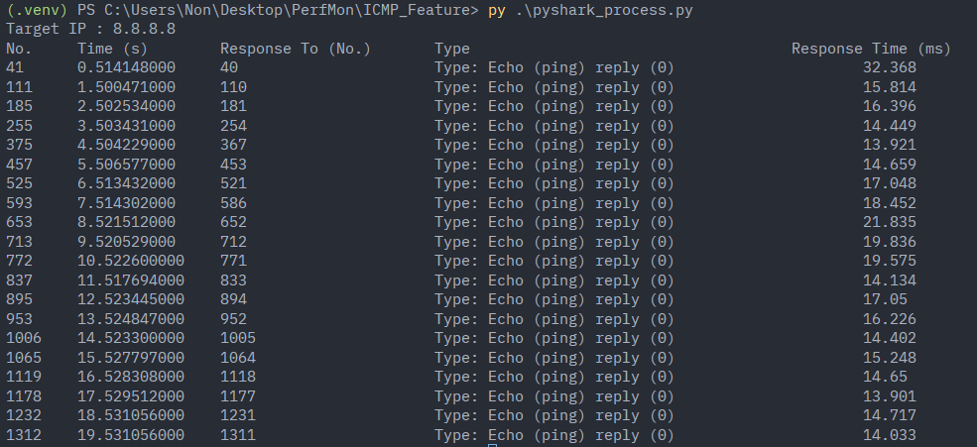

ตารางที่ 2.4 ตารางเทียบวัดค่าความแตกต่างของผลลัพธ์ระหว่าง Wireshark และระบบที่พัฒนาขึ้น ในการทดสอบที่ 2 ที่เป้าหมาย
8.8.8.8
ICMP Test 2 IP 8.8.8.8 Response Time Results (ms)
Packet No. | Wireshark | ระบบที่พัฒนา | Difference
1 | 32.368 | 32.368 | 0
2 | 15.814 | 15.814 | 0
3 | 16.396 | 16.396 | 0
4 | 14.449 | 14.449 | 0
5 | 13.921 | 13.921 | 0
6 | 14.659 | 14.659 | 0
7 | 17.048 | 17.048 | 0
8 | 18.452 | 18.452 | 0
9 | 21.835 | 21.835 | 0
10 | 19.836 | 19.836 | 0
11 | 19.575 | 19.575 | 0
12 | 14.134 | 14.134 | 0
13 | 17.05 | 17.05 | 0
14 | 16.226 | 16.226 | 0
15 | 14.402 | 14.402 | 0
16 | 15.248 | 15.248 | 0
17 | 14.65 | 14.65 | 0
18 | 13.901 | 13.901 | 0
19 | 14.717 | 14.717 | 0
 | 14.033 | 14.033 | 0

ค่าเฉลี่ยความแตกต่างจะได้
$$\frac{\text{ผลรวมค่าความแตกต่าง}\text{ของผลลัพธ์}\text{ทั้งหมด}}{\text{จำนวนผลคู่ของผลลัพธ์}} \text{=} \frac{\text{0}}{\text{20}} \text{=} \text{ 0}$$
พบว่าค่าเฉลี่ยความแตกต่างมีค่าเท่ากับ 0

ผลการทดสอบที่ 2
เปรียบเทียบผลลัพธ์ของระบบที่พัฒนากับ Wireshark (ตัวอ้างอิง) พบว่ามี 41 ผลลัพธ์ที่ถูกต้องจากผลลัพธ์ทั้งหมด โดยคิดรวมทั้งการวัด1.1.1.1 และ 8.8.8.8 คิดเป็นสัดส่วนความถูกต้องจะได้
$$\frac{\text{จำนวนผลลัพธ์คู่ที่ถูกต้อง}}{\text{จำนวนคู่ผลลัพธ์ทั้งหมด}}\text{×100 =}\frac{41}{\text{41}}\text{ ×} \text{100} \text{=} \text{100\%}$$

พบว่าผลลัพธ์ที่ได้จากระบบที่พัฒนานั้นมีความถูกต้องอยู่ที่ 100% ของผลลัพธ์ทั้งหมด

การทดสอบที่ 3

รายละเอียด
หากมีการส่ง Request ที่ 1 แล้วไม่มีคำตอบ แต่ Request ที่ 2 ส่งตามไปและได้คำตอบ ระบบจะสามารถวัด Response Time ได้อย่างถูกต้องหรือไม่ จำลอง Packet Loss โดยทำการนำไฟล์ ICMP Test 2.pcap มาลบ Echo Reply ออกบางส่วน ให้ระบบที่พัฒนาและ Wireshark นำมาตรวจสอบและนำผลมาเทียบกัน

ความคาดหวัง
ระบบต้องไม่นำ Request ที่ 1 ไปจับคู่กับ Reply ของ Request ที่ 2 ซึ่งจะทำให้ค่า RTT สูงผิดปกติ ระบบต้องรายงานได้ว่า Request ที่ 1 Lost และคำนวณเฉพาะตัวที่มีคู่สมบูรณ์เท่านั้น

วิธีการได้มาของข้อมูล
- นำไฟล์ .pcap จากการทดสอบที่ 2 มากรองให้เหลือเฉพาะที่ Ping ไป 8.8.8.8
- ทำการแก้ไข .pcap ให้ไม่มีการ Reply บางส่วน
- บันทึกเป็นไฟล์ .pcap ใหม่ พร้อม export เป็น .csv เพื่อนำมาทำตารางที่ 3.1
- นำไฟล์ .pcap มาเป็น Input ของระบบที่พัฒนาและได้ผลลัพธ์ดังภาพที่ 3.1

ภาพที่ 3.1 ภาพข้อมูลแพ็กเก็ต ICMP Request จาก 192.168.1.2 ไปยัง 8.8.8.8 แต่ไม่ได้รับ Reply กลับมา ของการทดสอบที่ 3 จาก
Wireshark
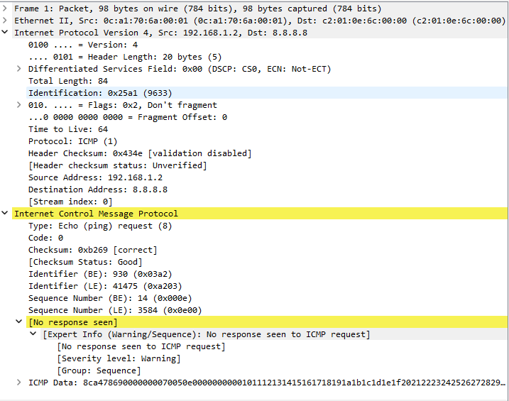

ตารางที่ 3.1 ผลลัพธ์การทดสอบที่ 3 ใน Wireshark โดยวัด Response Time ของ 1.1.1.1 ที่มี Packet Loss
No. |  | Time (s) | Src | Dst | Type | Response To (No.) | Response Time (ms) | No Resp
1 | 0 |  | 192.168.1.2 | 8.8.8.8 | Request |  |  | No Response
2 | 1.002877 |  | 192.168.1.2 | 8.8.8.8 | Request
3 | 1.018691 |  | 8.8.8.8 | 192.168.1.2 | Reply | 2 | 15.814
4 | 2.004358 |  | 192.168.1.2 | 8.8.8.8 | Request
5 | 2.020754 |  | 8.8.8.8 | 192.168.1.2 | Reply | 4 | 16.396
6 | 3.007202 |  | 192.168.1.2 | 8.8.8.8 | Request |  |  | No Response
7 | 4.008528 |  | 192.168.1.2 | 8.8.8.8 | Request
8 | 4.022449 |  | 8.8.8.8 | 192.168.1.2 | Reply | 7 | 13.921
9 | 5.010138 |  | 192.168.1.2 | 8.8.8.8 | Request
10 | 5.024797 |  | 8.8.8.8 | 192.168.1.2 | Reply | 9 | 14.659
11 | 6.014604 |  | 192.168.1.2 | 8.8.8.8 | Request
12 | 6.031652 |  | 8.8.8.8 | 192.168.1.2 | Reply | 11 | 17.048
13 | 7.01407 |  | 192.168.1.2 | 8.8.8.8 | Request |  |  | No Response
14 | 8.017897 |  | 192.168.1.2 | 8.8.8.8 | Request |  |  | No Response
15 | 10.02125 |  | 192.168.1.2 | 8.8.8.8 | Request
16 | 10.04082 |  | 8.8.8.8 | 192.168.1.2 | Reply | 15 | 19.575
17 | 11.02178 |  | 192.168.1.2 | 8.8.8.8 | Request
18 | 11.03591 |  | 8.8.8.8 | 192.168.1.2 | Reply | 17 | 14.134
19 | 12.04167 |  | 8.8.8.8 | 192.168.1.2 | Reply
20 | 13.02684 |  | 192.168.1.2 | 8.8.8.8 | Request
21 | 13.04307 |  | 8.8.8.8 | 192.168.1.2 | Reply | 20 | 16.226
22 | 14.02712 |  | 192.168.1.2 | 8.8.8.8 | Request
23 | 14.04152 |  | 8.8.8.8 | 192.168.1.2 | Reply | 22 | 14.402
24 | 15.03077 |  | 192.168.1.2 | 8.8.8.8 | Request
25 | 15.04602 |  | 8.8.8.8 | 192.168.1.2 | Reply | 24 | 15.248
26 | 16.03188 |  | 192.168.1.2 | 8.8.8.8 | Request |  |  | No Response
27 | 17.03383 |  | 192.168.1.2 | 8.8.8.8 | Request
28 | 17.04773 |  | 8.8.8.8 | 192.168.1.2 | Reply | 27 | 13.901
29 | 18.03456 |  | 192.168.1.2 | 8.8.8.8 | Request
30 | 18.04928 |  | 8.8.8.8 | 192.168.1.2 | Reply | 29 | 14.717
31 | 19.03524 |  | 192.168.1.2 | 8.8.8.8 | Request
32 | 19.04928 |  | 8.8.8.8 | 192.168.1.2 | Reply | 31 | 14.033

ภาพที่ 3.2 ผลลัพธ์การทดสอบที่ 3 ของระบบที่ได้พัฒนา โดยวัด Response Time ของ 1.1.1.1 ที่มี Packet Loss
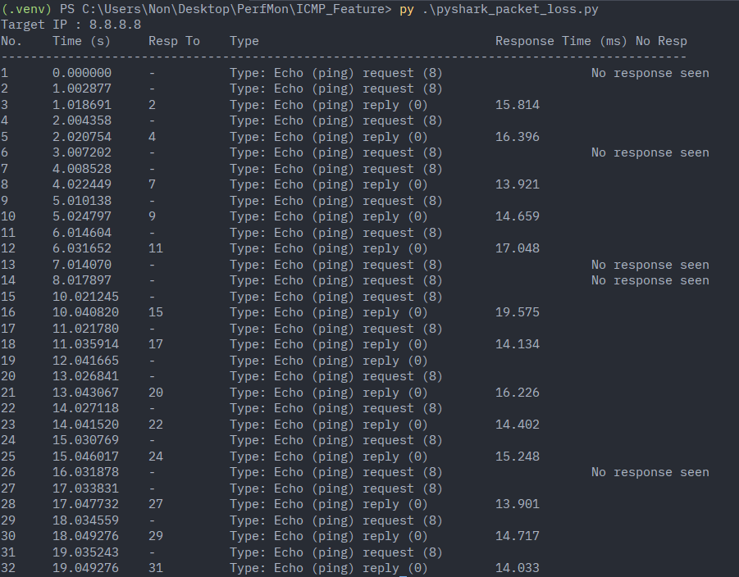

ตารางที่ 3.2 ตารางเทียบวัดค่าความแตกต่างของผลลัพธ์ระหว่าง Wireshark และระบบที่พัฒนา โดยวัด Response Time ของ 1.1.1.1 ที่
มี Packet Loss
ICMP Test 1 Response Time Results (ms)
No. | Type | Wireshark | ระบบที่พัฒนา
1 | Request | No Response | No Response
2 | Request
3 | Reply | 15.814 | 15.814
4 | Request
5 | Reply | 16.396 | 16.396
6 | Request | No Response | No Response
7 | Request
8 | Reply | 13.921 | 13.921
9 | Request
10 | Reply | 14.659 | 14.659
11 | Request
12 | Reply | 17.048 | 17.048
13 | Request | No Response | No Response
14 | Request
15 | Request
16 | Reply | 19.575 | 19.575
17 | Request
18 | Reply | 14.134 | 14.134
19 | Reply
20 | Request
21 | Reply | 16.226 | 16.226
22 | Request
23 | Reply | 14.402 | 14.402
24 | Request
25 | Reply | 15.248 | 15.248
26 | Request | No Response | No Response
27 | Request
28 | Reply | 13.901 | 13.901
29 | Request
30 | Reply | 14.717 | 14.717
31 | Request
32 | Reply | 14.033 | 14.033

ค่าเฉลี่ยความแตกต่างจะได้
$$\frac{\text{ผลรวมค่าความแตกต่าง}\text{ของผลลัพธ์}\text{ทั้งหมด}}{\text{จำนวนผลคู่ของผลลัพธ์}} \text{=} \frac{\text{0}}{\text{32}} \text{=} \text{ 0}$$

พบว่าค่าเฉลี่ยความแตกต่างมีค่าเท่ากับ 0

ผลการทดสอบที่ 3
เปรียบเทียบผลลัพธ์ของระบบที่พัฒนากับ Wireshark (ตัวอ้างอิง) พบว่ามี 32 ผลลัพธ์ที่ถูกต้องจากผลลัพธ์ทั้งหมด คิดเป็นสัดส่วนความถูกต้องจะได้
$$\frac{\text{จำนวนผลลัพธ์คู่ที่ถูกต้อง}}{\text{จำนวนคู่ผลลัพธ์ทั้งหมด}}\text{×100 =}\frac{32}{\text{32}}\text{ ×} \text{100} \text{=} \text{100\%}$$

พบว่าผลลัพธ์ที่ได้จากระบบที่พัฒนานั้นมีความถูกต้องอยู่ที่ 100% ของผลลัพธ์ทั้งหมด

